OLLSCOIL NA hÉIREANN, GAILLIMH
AN DIOPLÓMA SA GHAEILGE, C1
An Chéad Bhliain, 2020

An Dr Malachy Ó Néill
Belinda McHale MA

Dhá uair an chloig a cheadófar agus leathuair an chloig bhreise le do pháipéar a chur chun bealaí.

Gach ceist le freagairt.
Deimhním, agus an obair seo a leagan isteach agam, gur mise amháin a rinne. Tuigim go bhféadfaí agallamh ar líne a chur orm i gcás amhrais. /
In submitting this work I confirm that it is entirely my own. I acknowledge that I may be invited to online interview if there is any concern in relation to the integrity of my exam.

- Scríobh litir nó ríomhphost chuig eagarthóir www.nos.ie ag léiriú do dhearcaidh faoin alt seo a foilsíodh ar an suíomh sin (Ní gá dul thar 300 focal):
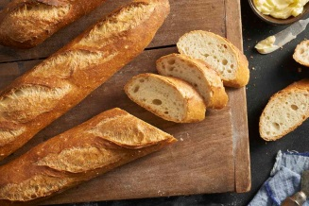
De réir staidéir a rinneadh le déanaí, níl dea-íomhá ag an bpráta i measc daoine óga. Nuair a ceistíodh an t-aos óg faoi na focail a shamhlaíonn siad leis an bpráta, is iad ‘scothaosta’ agus ‘feirmeoir’ a tháinig aníos. De réir an taighde is deireanaí, tá drogall ar dhaoine óga pictiúir de phrátaí atá á n-ithe acu a chur in airde ar leithéidí Instagram mar gheall ar an íomhá sheanfhaiseanta atá acu. Mura dtagann feabhas ar an íomhá seo agus má leanann an titim i ndíolachán na bprátaí ar aghaidh i measc na n-óg, táthar buartha gur fíorbheagán prátaí a dhíolfar amach anseo nuair a bheidh a gclann féin á mbeathú ag aos óg an lae inniu. Bheadh feirmeoirí na hÉireann go mór thíos leis dá rachadh díolachán an phráta i léig. Tá sé beartaithe ag Bord Bia na milliúin Euro a chaitheamh ar fheachtas nua chun an práta a chur chun cinn i measc na n-óg dá bharr.
Ach ní in Éirinn amháin atá bia traidisiúnta na tíre á thréigean ag an aos óg. Is údar imní é le tamall de bhlianta anuas go bhfuil laghdú tagtha ar dhúil na dtomhaltóirí óga Francacha sa baguette, bia atá ina shiombail féiniúlachta agus ina dhlúthchuid de shaol traidisiúnta na Fraince. Sa lá atá inniu ann, ní itheann fear Francach ach leath-baguette in aghaidh an lae, d’itheadh sé baguette iomlán in 1970 agus níos mó ná trí cinn in 1900. Itheann mná timpeall ar thrian níos lú ná na fir agus itheann daoine óga timpeall ar 30% níos lú ná deich mbliana ó shin. (25 marc)

THALL

2. Scríobh comhrá bunaithe ar cheann amháin de na pictiúir thíos (Ní gá dul thar 400 focal):
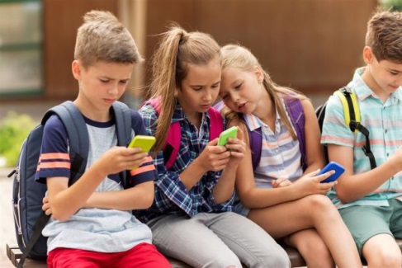
(a) (b)
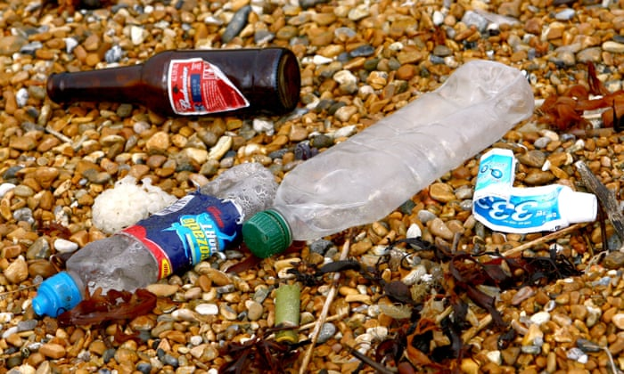

(c) 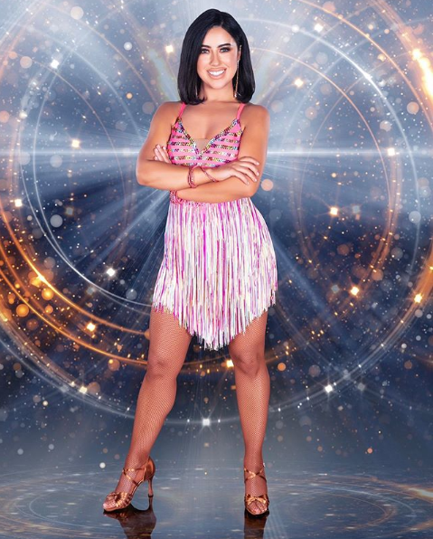
(40 marc)

3. Athscríobh an sliocht thíos agus ceartaigh na botúin atá ann (Tá 15 botún sa sliocht):
Tá 500 focal nua le cur le fhoclóir leictreonach na Gaeilge, nó an eDIL, ina measc iontráil a léiríonn gurbh ann don focal ‘ríomhaire’ sa naoú haois. Is fhoclóir leictreonach mheán-Ghaeilge é eDIL agus tá focail Ghaeilge ann ó na chéad samplaí scríofa go dtí an bliain 1650. Tá an foclóir seo bunaithe ar taighde Acadamh Ríoga na hÉireann ar Fhoclóir Stairiúil na Gaeilge.
Bheifear ag cur le líon na bhfocal sin roimh deireadh na míosa seo agus tá blaiseadh tugtha ag duine de lucht taighde an fhoclóra leictreonaigh de chuid de na hiontrálacha nua. In alt léi ar shuíomh idirlín RTÉ, tug an Dr Sharon Arbuthnot ó Ollscoil Cambridge 10 sampla de na focail ‘nua’ atá le cur leis an foclóir meán-Ghaeilge.
Ar na focail sin tá ‘Bánbiad’, nó ‘bia bán’ arbh í an ciall a bhí leis ná an rud a dtabharfaí táirgí déiríochta inniu orthu. Dar le Sharon Arbuthnot go bhféadfaí athbheochan a dhéanamh ar an téarma seo gan mhórán stró agus bánbhia a thabhairt isteach sa chaint.
Tá an focal ‘Rímaire’ ann, duine a bheadh ag oibriú amach, nó ag ríomh dátaí agus amanna. Dar le Arbuthnot gur díol suntais an focal shuimiúil seo a bheith á úsáid sa naoú haois mar gurb ionann é agus ‘ríomhaire’ an lae inniu. I measc na bhfocal eile a cuirfear leis an eDIL, tá ‘Slinnénacht’, tairngreacht bunaithe ar shlinneán ainmhí agus ‘Útluighe’, focal ar mheirleach a úsáid an file Ultach, Giolla Brighde Mac Con Midhe, aon uair amháin sa 13ú haois ach gur cosúil nár scaip sé rómhór ina dhiaidh sin. (15 marc)

